Straatnaamgeving Galileïstraat e.a.
Het college van burgemeester en wethouders van de gemeente Rotterdam,

Gelezen het voorstel van de directie Wijken, Participatie en Stadsarchief, Cluster Dienstverlening van 17 juni 2026 (str.n.cie. nummer D2606-45118);

gelet op het ter zake ingekomen advies van de Commissie van advies inzake straatnamen en gedenktekens, na kennisgeving aan de wijkraad, ten aanzien van de punten I., en II., alsmede op de bepalingen van de Straatnamenverordening 2014;

besluit:

Te benoemen:
De verbindingen die op de bijgevoegde tekening STR_2026_01N zijn aangeduid met de cijfers 1, en 3 tot en met 8:
………………………………………………………Galileïstraat
…………………………………………………..Martha Costonstraat
…………………………………………………..Sonarstraat
…………………………………………………..Loranstraat
…………………………………………………..Morsepad
…………………………………………………..Lekkopad
…………………………………………………..Pakt-aanstraat
Te bepalen dat dit besluit met ingang van heden van kracht wordt.
Aldus vastgesteld namens het college van burgemeester en wethouders van Rotterdam op 17 juni 2026.

De wethouder Werk & Inkomen, Nationaal Programma Rotterdam Zuid, EU-arbeidsmigranten, Stadsbrug, Dierenwelzijn en Grote Projecten

De heer Tim Versnel MSc

Toelichting:
Voor het gebied Merwehaven is de haven als overkoepelend wijkthema gekozen, waarbij dit specifieke gedeelte havencommunicatie betreft. De commissie adviseert de Galileïstraat, aangegeven op de bijgevoegde tekening STR_2026-01N met het cijfer 1, door te trekken naar de Schiedamseweg.

Martha Coston (1826-1904) was een Amerikaanse uitvinder, vooral bekend om haar bijdrage aan de ontwikkeling van pyrotechnische signaalkogels voor de marine, die ze patenteerde in 1859. Haar werk verbeterde de veiligheid op zee door schepen in nood te helpen communiceren via lichtsignalen.

Sonar (Sound Navigation and Ranging) is een techniek die geluidsgolven gebruikt om onderwater objecten te detecteren en afstanden te meten.

Loran (Long Range Navigation) is een navigatiesysteem dat radiogolven gebruikt om de positie van schepen en vliegtuigen te bepalen.

Morse is een communicatiecode waarbij letters en cijfers worden omgezet in punten en strepen, vernoemd naar de Amerikaanse uitvinder Samuel Morse (1791-1872).

Lekko is een Rotterdams dialectwoord voor "zet neer, hoek af, laat staan en verder afblijven", afgeleid van het Engelse let go.

Pakt-aan is haventaal voor 'let op, naderende vracht’. Tevens is het een vakbondslied van Dumont (Godschalk Abraham van den Berg) en titel van een boek van Jan Oudenaarden uit 1996.

Onderschrift(en):
Galileïstraat
bewees in 1610 dat de aarde om de zon draait
Martha Costonstraat
uitvinder lichtkogels op zee (1826-1904)
Sonarstraat
techniek voor navigatie met geluidsgolven
Loranstraat
lange-afstandsnavigatiesysteem met radiogolven
Morsepad
uitvinder codetaal voor telegrafie (1791–1872)
Lekkopad
haventaal voor het Engelse 'let go': laat los
Pakt-aanstraat
'let op, naderende vracht’ in haventaal

Bijlage tekening STR_2026-01N

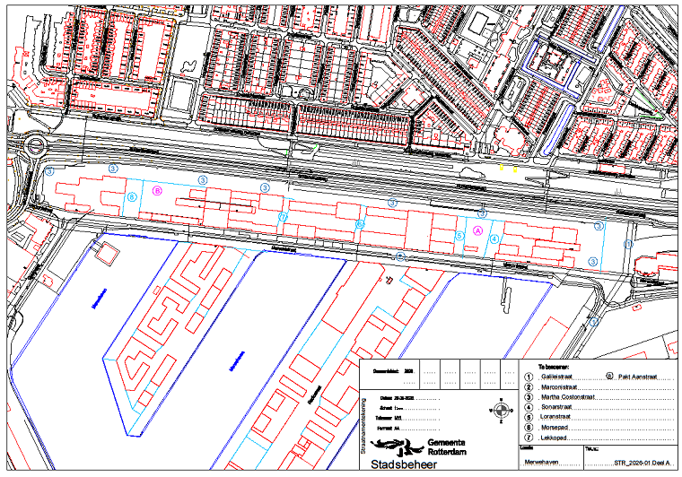

Dit gemeenteblad ligt ook ter inzage bij het Concern Informatiecentrum Rotterdam (CIC): 010-267 2514 of bir@rotterdam.nl

